|  |
| --- |
| **SPRINT 4: Desarrollo del Frontend** |

|  |  |
| --- | --- |
| **Identificación Proyecto** | |
| Nombre Proyecto: | Aplicación web bajo entorno de código libre, para la recaudación de las cuotas de administración de conjuntos residenciales |
| Número Equipo: | 1 |
| **Integrantes del equipo** | |
| Rol  (Líder-Desarrollador – Cliente) | Nombre |
| Desarrollador | Oscar Durango González |
| Desarrollador | Oscar Niño Gutiérrez |

|  |
| --- |
| **Evidencia construcción del Frontend** |

Como evidencia de la construcción del Frontend, se debe presentar capturas de pantalla donde se visualice el proceso de construcción del Frontend.

|  |
| --- |
| **Evidencias del Frontend en funcionamiento** |

Como evidencia del funcionamiento del Frontend, se debe presentar capturas de pantalla donde se visualice el consumo de recursos del API REST, desde el Frontend.

|  |
| --- |
| **Evidencia GitLab o GitHub** |

Evidencia de la realización de alguna actualización (commit), donde se visualice la actualización y el historial de actualizaciones (Versión)

|  |
| --- |
| **Evidencia JIRA (Seguimiento del proyecto)** |

Como evidencia del seguimiento del proyecto con la metodología ágil SCRUM, utilizando el software JIRA, se debe presentar capturas de pantalla donde se visualice la ejecución de los Sprint con las historias de usuario relacionadas con el desarrollo del Frontend.

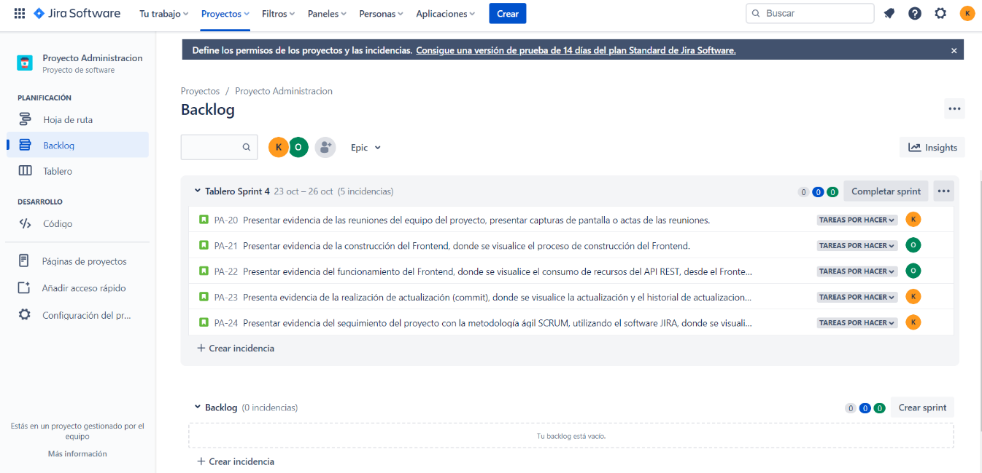

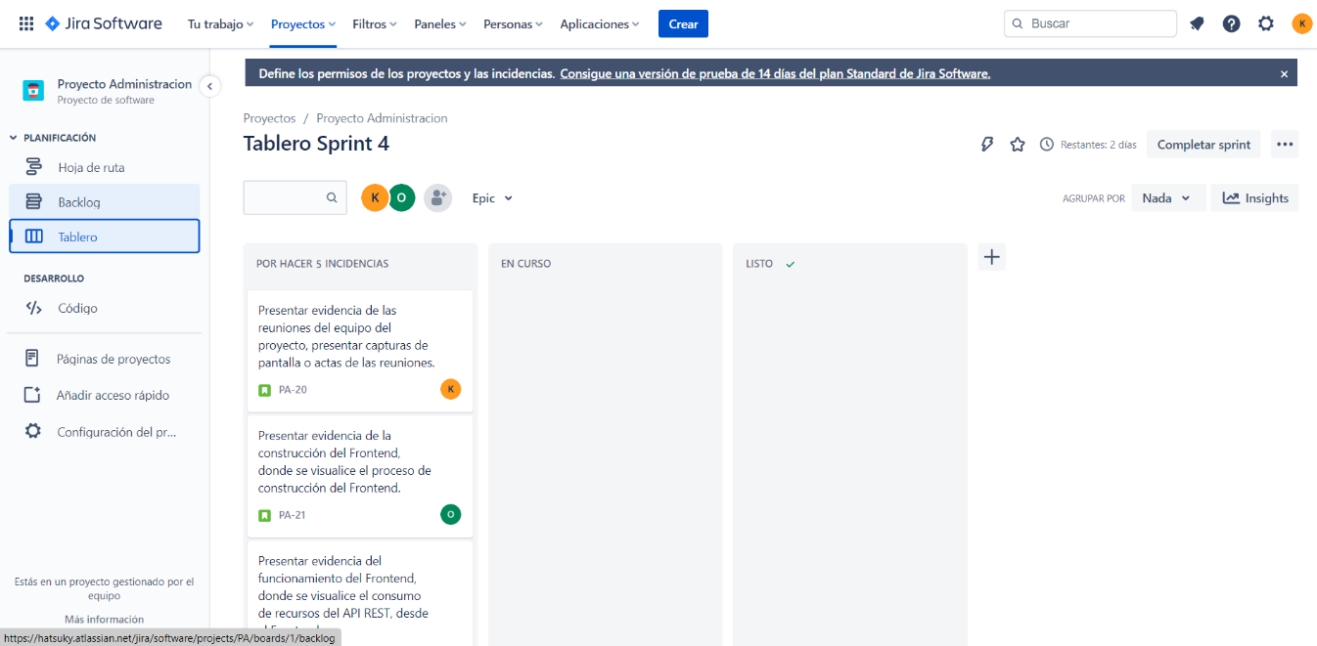

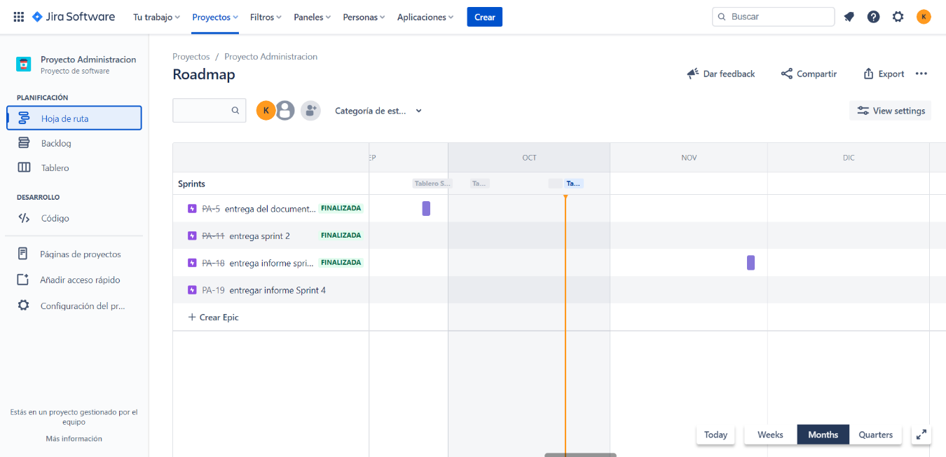

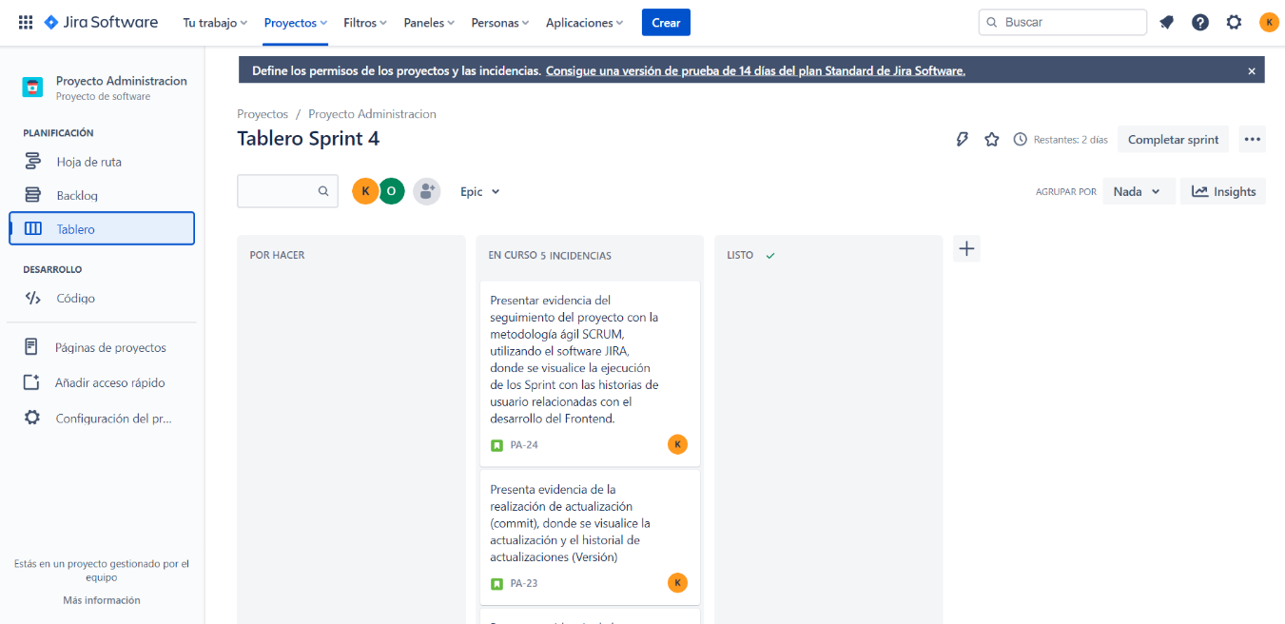

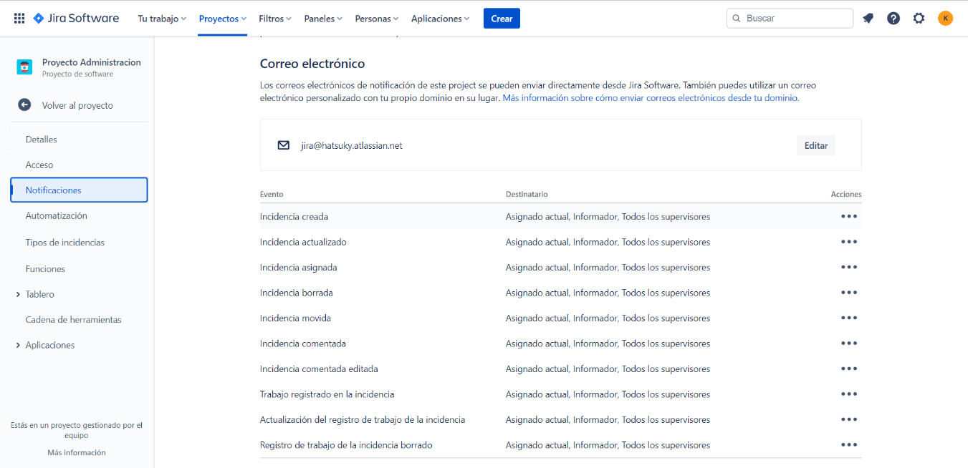

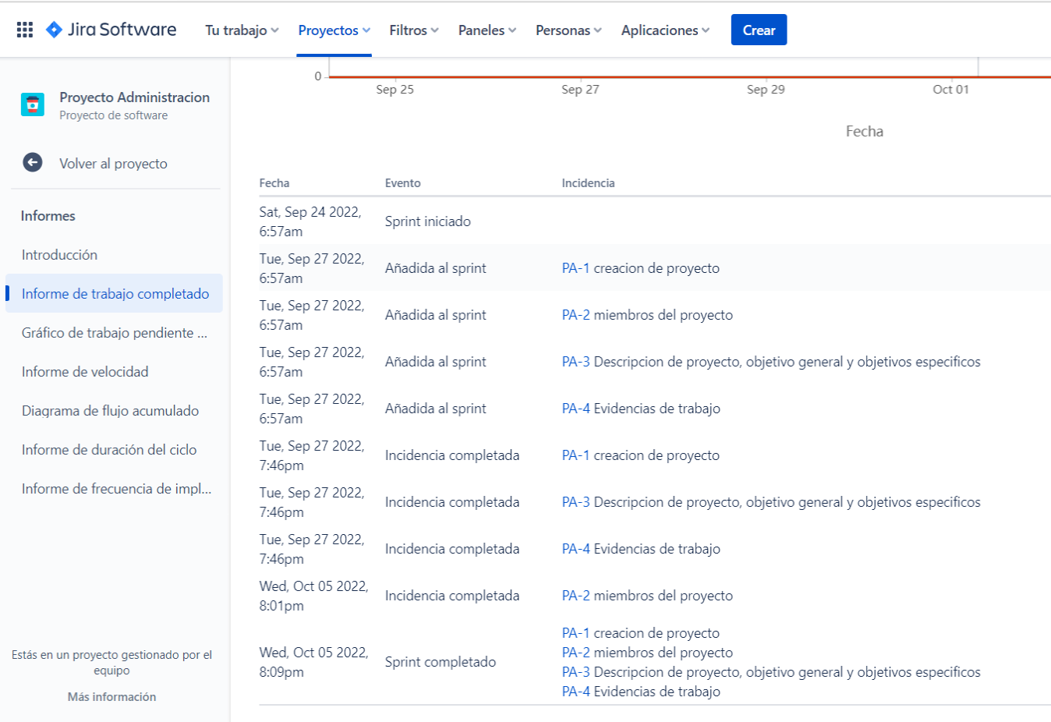

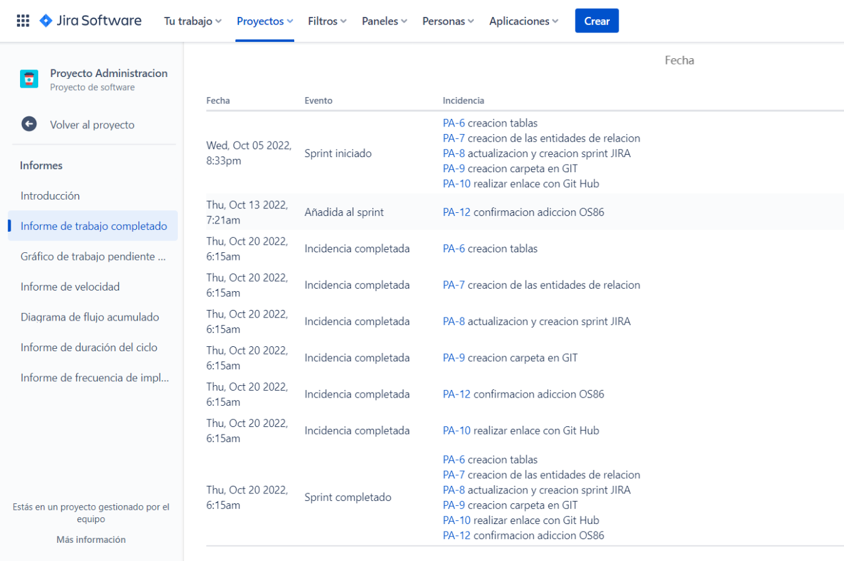

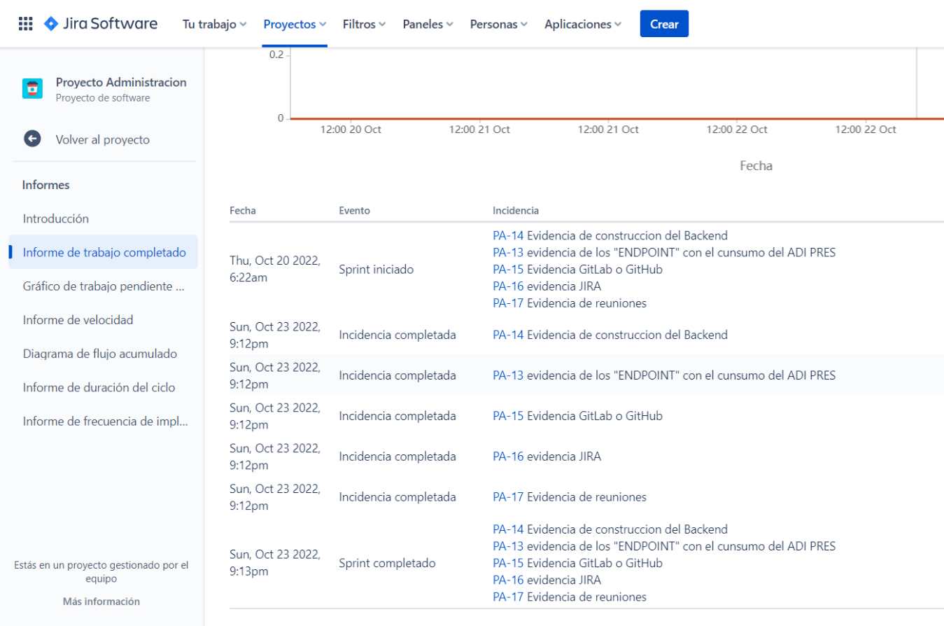

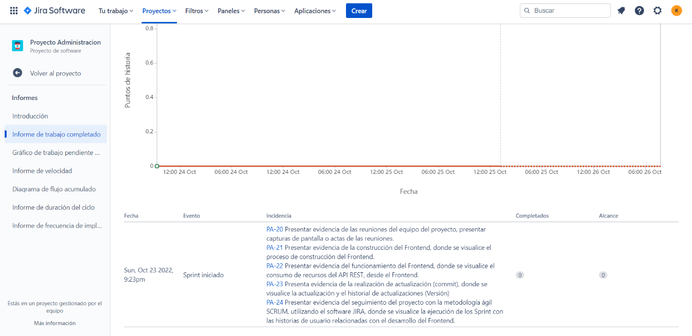

|  |
| --- |
| **Evidencias de las Reuniones de Equipo** |

Como evidencia de las reuniones que efectúa el equipo del proyecto, presentar capturas de pantalla de las reuniones efectuadas y si lo consideran pertinente algunas actas de las reuniones.

